6º PRIMARIA-year 7 (2º RONDA)

1) Que propiedad de la suma es esta: 2 + (7 + 9) = (2 + 7) + 9
- Asociativa
- Conmutativa
- Elemento neutro
- No hay propiedades aplicadas
- Distributiva
2) Marta ha recorrido en una carrera de montaña 16,5 kilómetros en 1 hora 50 minutos. ¿Cuántos metros ha recorrido Marta por minuto?

- 150 m/min
- 120 m/min
- 1200 m/min
- 90 m/min
- 65 m/min
3) En un examen de matemáticas las calificaciones sobre 10 puntos han sido: $[6,7,7,5,8,3,8,8,9,4,10]$ ¿Qué probabilidad tenemos de escoger a un alumno que haya sacado una calificación de “suspenso por debajo de 5”en el examen de matemáticas?

- $\frac{2}{11}$
- $\frac{3}{11}$
- $\frac{1}{11}$
- $\frac{3}{10}$
- $\frac{1}{10}$
4) ¿Cuál es la probabilidad de ganar en un sorteo de 10.000 números en total, si se compran 15 papeletas de tal cantidad?

- $\frac{3}{2000}$
- $\frac{15}{10.000}$
- $\frac{5}{200}$
- $\frac{3}{5}$
- $\frac{1}{200}$
5) Si en un triángulo rectángulo, uno de sus catetos mide 5 unidades y el otro 12 unidades. ¿Cuánto mide su hipotenusa?

- 13 unidades
- 5 unidades
- 10 unidades
- 16 unidades
- 12 unidades

6) En la siguiente pirámide, el valor de cada ladrillo es la suma de los ladrillos que tiene justo debajo como se ve en la figura. ¿Cuánto vale la casilla donde se encuentra la estrella?
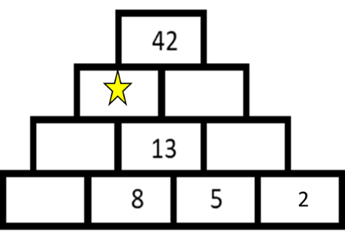

- 22
- 20
- 17
- 15
- 24

7) Gema trabajó arreglando su vestido de seda durante 15.754 segundos. ¿Cuántas horas, minutos y segundos estuvo trabajando Gema?

- 4 horas, 22 minutos, 34 segundos
- 4 horas 37,6 minutos, 0 segundos
- 5 horas, 0 minutos, 0 segundos
- 4 horas, 36 minutos, 30 segundos
- 3 horas, 15 minutos, 23 segundos
8) En un cesto hay 28 gatos y 32 perros. Han salido a la calle 16 gatos y 20 perros, y el resto se ha quedado en casa descansando. Si se elige un animal al azar una vez vuelven todos a sus respectivos hogares. ¿Cuál es la probabilidad de que el animal escogido sea gato y se haya quedado descansando?

- $\frac{1}{5}$
- $\frac{1}{8}$
- $\frac{1}{3}$
- $\frac{4}{7}$
- $\frac{1}{7}$

9 ) Una fábrica de montaje de automóviles compró 56 faros de coche a 36 € el faro. Con 4 faros completó el montaje de un coche. ¿Cuántos coches fabricó si obtuvo un beneficio de 142.000 euros?

- 14
- 70
- 9
- 3944
- 50
10) Los musulmanes se establecieron en la península Ibérica en el año 722 después de Cristo (D.C) y se marcharon en el siglo XV (D.C), ¿Cuántos siglos estuvieron los musulmanes viviendo en la península Ibérica?

- VII
- XVIII
- XIX
- X
- XIV

11) David empezó su descanso a las cuatro menos veinte de la tarde y regresó a su puesto a las 19:50, si después David volvió a descansar desde las once de la noche hasta las 23:50 ¿Cuánto descansó David en total?

- 5 horas
- 4 horas 50 minutos
- 6 hora 30 minutos
- 3 horas 25 minutos
- 5 horas 30 minutos

12) En un almacén compran piezas en cajas de dos docenas a 24€. ¿Cuánto dinero ganan si venden 24 unidades de dichas piezas en cajas más pequeñas en las que caben 3 piezas por 9€?

- 48€
- 24€
- Pierden dinero
- 0€
- 56€
13) ¿Cuántos números de 3 cifras tienen dos iguales y una distinta?

- 243
- 273
- 219
- 201
- 124

14) En la siguiente ruleta ¿Qué probabilidad hay de sacar amarillo o azul?
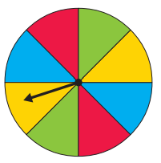
- $\frac{1}{2}$
- $\frac{2}{9}$
- $\frac{1}{4}$
- 1
- 0
15) En una cesta hay frutas. La mitad de ellas están podridas y de las restantes tiene: tres manzanas, dos fresas y un kiwi ¿Si coge una fruta sin mirar, qué probabilidad tiene de que la fruta escogida sea una fresa?

- $\frac{1}{6}$
- $\frac{1}{3}$
- $\frac{2}{3}$
- $\frac{1}{5}$
- $\frac{1}{4}$

16) Sobre un cuadrado se encuentra un triángulo isósceles de lado 6 unidades y altura 4 unidades, como se muestra en la figura. ¿Cuánto mide el área sombreada de ambas figuras, sabiendo que el rectángulo inferior es exactamente la mitad del cuadrado?

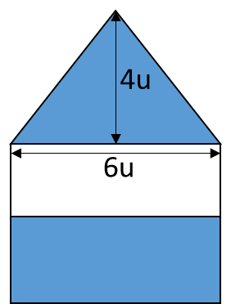

- 30 unidades²
- 28 unidades²
- 32 unidades²
- 25 unidades²
- Faltan datos, no se puede saber
17) ¿Cuál de estos números es múltiplo de 6 pero no lo es de 9, es divisible entre 7 pero no lo es entre 4?

- 966
- 996
- 696
- 666
- 999
18)Un avión viaja a una velocidad de 850 km/h en una ruta Madrid-Tokio de 10.775 km. Si sale a las 20:05 horas ¿a qué hora llegará a Tokio?

- Llegará a las 8:45 del día siguiente
- Llegará a las 23:46 del mismo día
- Llegará a las 10:46 del día siguiente
- Llegará a las 10:30 del día siguiente
- Llegará a las 6:44 del día siguiente

19) Si sumamos la experiencia laboral de tres trabajadoras Gema, Cristina y Leticia por parejas obtenemos 60, 61 y 63. ¿Cuánta experiencia tiene la menor de las 3?

- 29
- 32
- 31
- 30
- 25

20) Existen 3 tipos de entradas según su localización para ir a ver un partido de fútbol: “Palco”, “Centrada” y “Lateral”. Si las entradas de “Palco” cuestan 30€, las de “Centrada” 18€ y las del “Lateral” 15€. En total con la venta de entradas de “Centrada” y de “Lateral” se han recaudado 4.320€ ¿Cuántas entradas de “Palco” se han vendido si han asistido al partido un total de 340 personas y recaudado un total de 6.720€?

- 80
- 120
- 140
- 60
- No se puede saber

